# Manual de usuario para KeyUser, Administrador, Ecozonal y Ecoadmin

Capacidades de cada usuario

## KeyUser

Este será el usuario encargado de todo lo crítico dentro de la aplicación Ecotiendas. Tiene el nivel de seguridad más alto ya que será el que registra, maneja, otorga permisos, elimina, modifica, genera reportes, entre otras acciones dentro de la base de datos del proyecto.

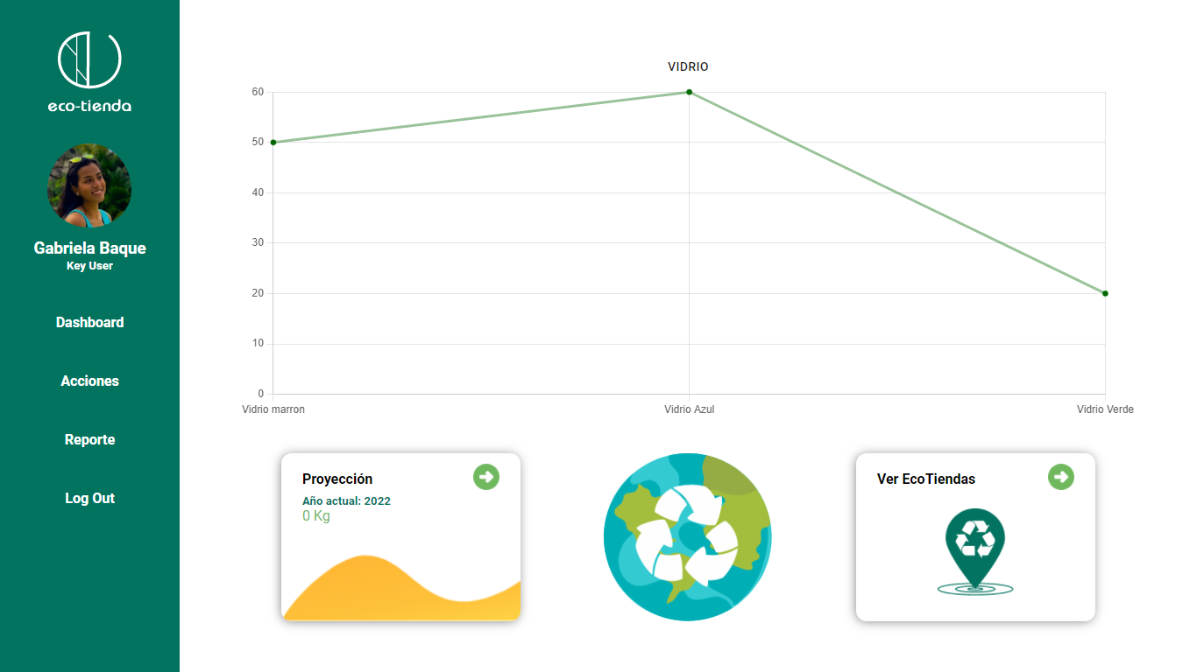

Ilustración 1 Pantalla principal del KeyUser

Sus credenciales son:

* Usuario: keyUser
* Clave: qtD-y7a_kAC-Tg

### ACCIONES

Dentro de acciones tendremos la capacidad de:

* Registrar Ecozonales
* Registrar Ecotiendas
* Registrar Ecoadmins
* Registrar Ecopickers
* Registrar Productos
* Editar la lista de productos
* Registrar Premios
* Editar la lista de premios

Cada uno de los registros es un formulario que deberá ser llenado POR COMPLETO para evitar problemas de conexión con el servidor, si no se llenan todos los campos (Hasta la foto) no se creará el usuario de correcta manera y generará posibles errores con la base de datos.

El orden para poder crear será:

**Registrar Ecozonal -> Registrar Ecotienda -> Registrar Ecoadmin o Registrar Ecopicker**

Esto se debe a que no se puede registrar un ecoadmin o ecopicker sin la existencia de una ecotienda, y de misma manera, es imposible el registro de una ecotienda sin la existencia de un ecozonal que controle a las ecotiendas.

Cabe recalcar que, si se registra un ecopicker o ecoadmin a una ecotienda, en la versión actual del proyecto este dato quedará quemado, por lo que no será modificable. TENER EXTREMADO CUIDADO EN ESTE PASO. De igual manera la creación de los ecozonales o ecotiendas.

Los únicos modificables son los productos y premios. De igual manera son formularios para completar por completo para evitar errores. Los botones de editar dirigirán a una lista de lo ya creado para poder modificar la información. NO SE PUEDEN ELIMINAR en la versión actual del proyecto, tener cuidado de esto, si es que se crea por error, utilizar ese error para crear algo correcto.

A continuación, una imagen que representa la página de modificar los productos actualmente ingresados con su respectivo link “*modificar”* para acceder a la información del producto. Lo mismo es en el caso de los premios.

### REPORTES

El keyUser tendrá la capacidad de crear reportes para el Administrador. Actualmente cuenta con 3 tipos de reportes:

* Reporte histórico
* Reporte de stock
* Reporte General

#### Reporte Histórico

En este reporte existe un formulario con campos SELECT que se debe llenar en el siguiente orden:

**Fecha inicial & Fecha final -> País -> Zona -> Provincia -> Producto**

Si no se llena en este orden, no servirá, tener en cuenta esto. El país está preseleccionado con la opción Ecuador por el momento dentro del proyecto. En Zonas aparecerán los usuarios Ecozonales creados, por lo que seleccionará dentro del reporte todas las ecotiendas registradas a ese Ecozonal. Posterior a ello se podrá seleccionar una provincia en especifico para obtener detalles de las ecotiendas registradas en esa provincia y por último, la forma de ver un reporte por cada uno de los productos registrados anteriormente por el KeyUser.

#### Reporte de Stock

Similar al reporte histórico solo que en este caso no existe el factor FECHAS. Cabe recalcar que debe seguir siendo llenado de la misma manera:

**País -> Zona -> Provincia -> Producto**

#### Reporte General

Este es un descargable de la información en general del proyecto, por lo que mostrara la información guardada en la base de datos.

## Administrador

Las credenciales del administrador son:

* Usuario: Administrativo
* Clave: g2sm-DH92ZUlkQ

Este usuario también tiene la capacidad de generar los mismos reportes que el KeyUser.

Esta es la pantalla principal del Administrador

## EcoZonal

Esta es la pantalla principal del Ecozonal.

## Capacidades del KeyUser, Administrador y Ecozonal

Cada uno de los usuarios cuenta con un gráfico que mostrara la cantidad de producto de las ecotiendas. Este gráfico lo tiene cada uno de los usuarios, en la parte superior hay un botón (Que en la foto se muestra como **VIDRIO**) que al darle click, se podrá seleccionar los diferentes tipos de productos que se nos fue asignado ingresar (Chatarra, vidrio, plástico y papel & cartón). Cabe recalcar que los usuarios keyUser y administrador tendrán la suma total de todas las ecotiendas y el Ecozonal solo las ecotiendas que el keyUser le haya asignado.

También los usuarios keyUser y Adminsitrador cuentan con un gráfico que entrega una proyección a 3, 6, 9 y 12 meses según el material ingresado. Esto significa que con los datos ingresados en los anteriores 3, 6, 9 o 12 meses, se genera una aproximación de cantidad de Kg para cada uno de los productos.

También los usuarios keyUser y adminsitrador cuentan con un mapa en el que se muestran todas las ecotiendas registradas ya que en el caso del ecozonal solo aparecerán las ecotiendas que se le fueron asignadas.

Al presionar el ícono en el mapa de la ecotiendas, se mostrará la información de dicha ecotienda con una lista de su stock actual, el cual se podrá descargar como reporte.

## Ecoadmin

Las credenciales del ecoadmin serán el usuario usado para registrarlo y la clave será la cédula del usuario.

Pantalla principal del Ecoadmin

Este como se puede ver cuenta con un gráfico parecido al de los usuarios anteriores solo que en este caso mostrará el stock de su ecotienda solamente. También cuenta con un dibujo de contenedor que informará si su ecotienda está por llenarse (Este campo lo registra el keyUser una vez crea la ecotienda dentro del formulario para registrar la ecotienda, al igual que la cantidad máxima de Kg). Aparte cuenta con un pequeño historial diario que informara de las transacciones realizadas en la ecotienda.

Al dar click en el botón “*Ingresar material”* se dirigirá a la siguiente pantalla

Aquí se deberá preguntar al ecoamigo (Usuario final que entregará el producto reciclado a la ecotienda) si ya fue anteriormente registrado o si es un usuario nuevo. En el caso de ser un nuevo usuario se lo deberá registrar completando **TODOS** los campos. Una vez completado se dirigirá a la siguiente pantalla que será la que aparezca si en la anterior pantalla se presiona “*Usuario ya registrado”.*

En está pantalla se realizará el ingreso de los materiales. Hay que recordar que todo esto dependerá del buen trabajo del que reciba el producto, ya que el deberá clasificar y asignar el producto físico. Escogiendo en la lista de tipo del material, anteriormente registrado ya por el KeyUser, se deberá ubicar el material en la balanza, una vez el peso esté quieto, se deberá dar click a *“Calcular peso”* y posterior a eso, darle click a *“Agregar material”*. Eso repitiendo la cantidad de veces necesarias por cada uno de los productos. Una vez ingresado todo, se da click a *“Siguiente”* y se verá

En está pantalla tendremos que ingresar la cédula del usuario para poder saber a quién se le agregarán los ecopuntos por el material ingresado. **NO SE PODRÁ ENVIAR** si no se valida la cédula. Una vez validado, darle a *“Enviar ingreso”* y se creará el ingreso del material.

Regresando al dashboard en cambio si damos click en *“Salida de material”* nos llevará directamente a esta pantalla

En está haremos el mismo proceso, pero para la salida de material, poniendo el material en la balanza, calculando y agregando cada uno de los materiales en cuestión. Posterior a eso le daremos a “*Siguiente”* lo que nos llevará a

Aquí se le dará click a “*Enviar Salida”* y se creará la salida de material.

En la pestaña historial del navegador, se mostrará el historial de todas sus transacciones.

Aquí habrá una gran diferencia entre una entrada y una salida de material, como se puede observar la salida está resaltada en rojo que al dar click en la flecha nos mostrará un documento pdf base para imprimir que servirá como un tipo de guía de remisión (NO TIENE PESO LEGAL) para el transportista

En cambio, en la entrada de material solo será un resumen de la transacción

En Tickets Ecopicker del navegador, la pantalla mostrará todos los tickets en transito que ha generado el ecopicker:

Aquí habrá que darle *“Revisar Ticket”* una vez el ecopicker haya llegado con el pedido a la ecotienda y revisará los materiales que han llegado

Una vez revisado que todo está correcto, le dará a completar ticket. Si los pesos no son los acordados con el ticket, se sabrá que existe un error con el ecopicker y se deberá solicitar explicaciones al respecto.

## Aplicación de ecopicker

Las credenciales del ecopicker serán el correo y cédula al momento de registrarlo.

Su pantalla inicial será:

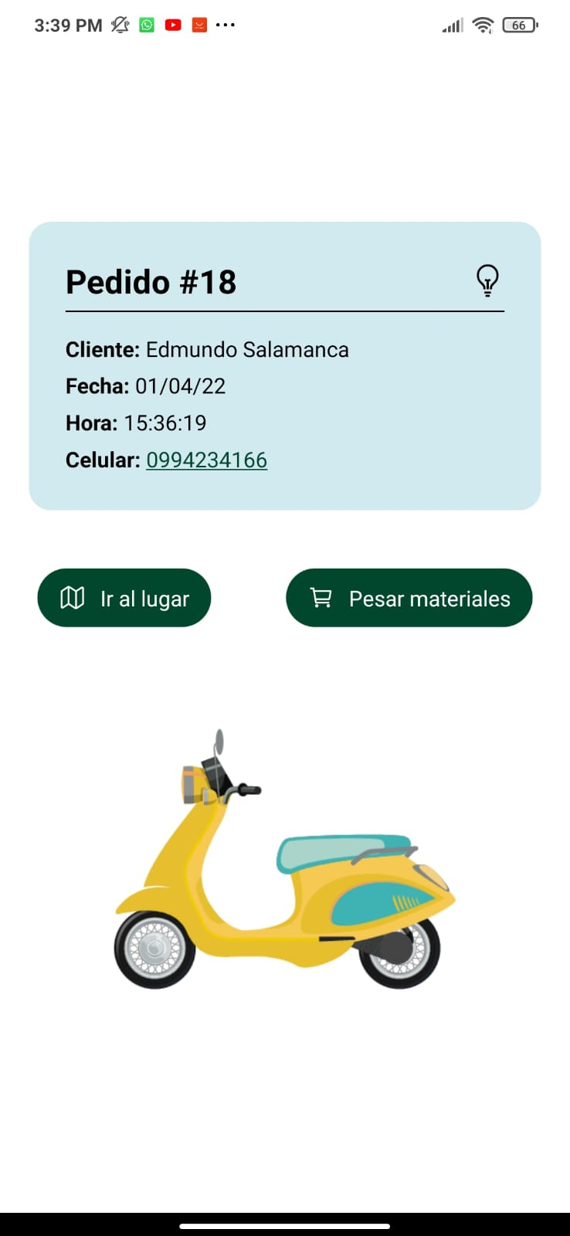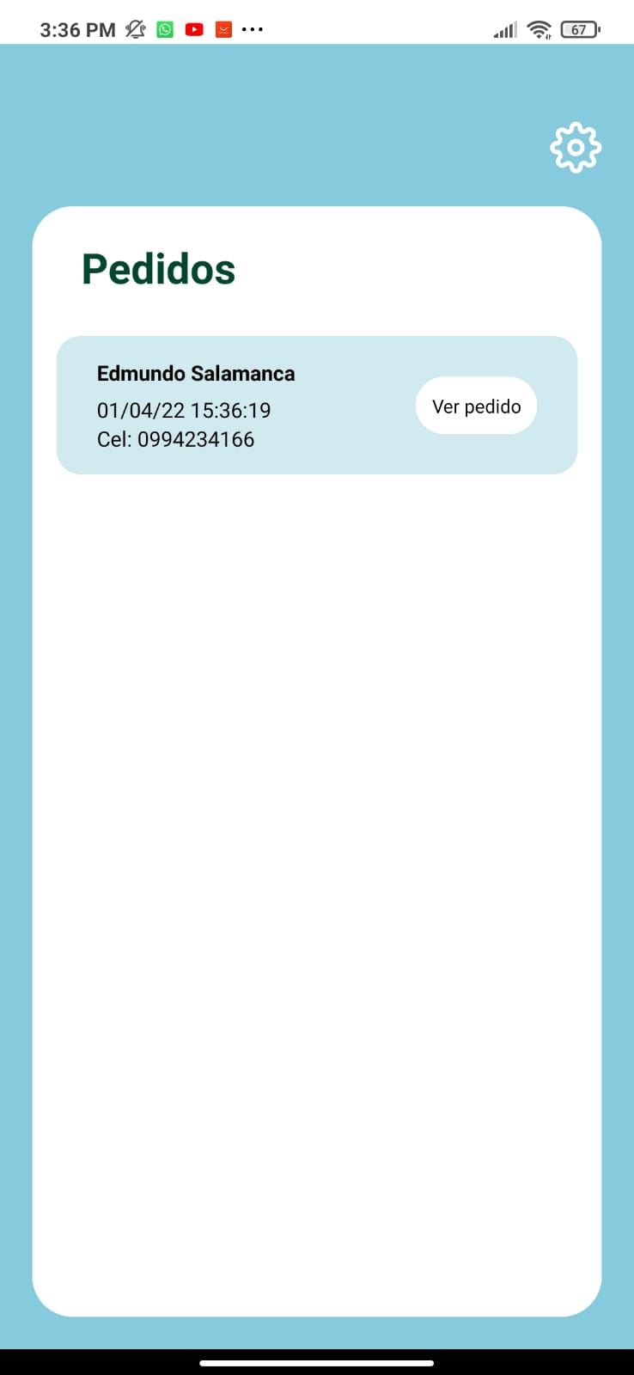En esta pantalla se mostrarán todos los pedidos que se le generan a la ecotienda. Al darle click a ver Pedido se verá:

Una vez ahí, al darle click a “*Ir al lugar”* se abrirá la aplicación de Google maps indicándole las direcciones para llegar a la ubicación geográfica de cuando se solicito el pedido. Si se da click en el celular, se podrá llamar inmediatamente o guardar el contacto y enviar mensaje por whatsapp.

Una vez se llegue al lugar, darle click a “*Pesar materiales”* se mostrará:

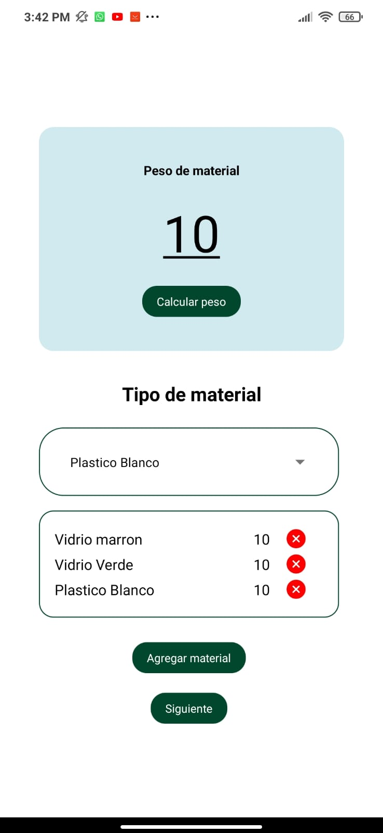Aquí se selecciona el material, se pesa y se agrega, igual que al ingresar material dentro de la ecotienda. Una vez se tenga todo ingresado, se da a siguiente y se verá:

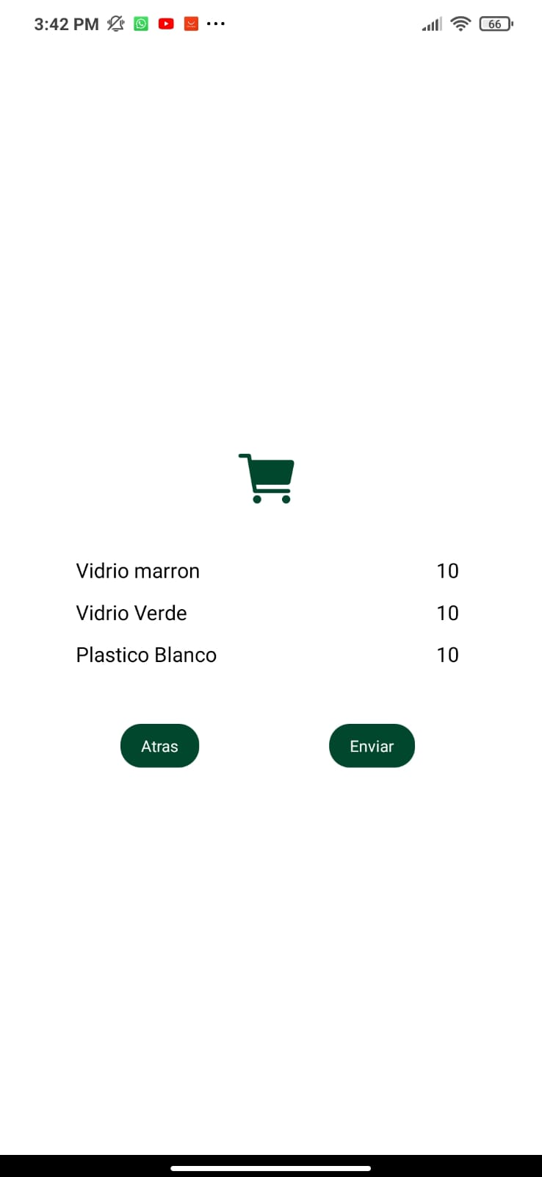

Aquí cuando le demos a enviar, nos mostrará la siguiente pantalla

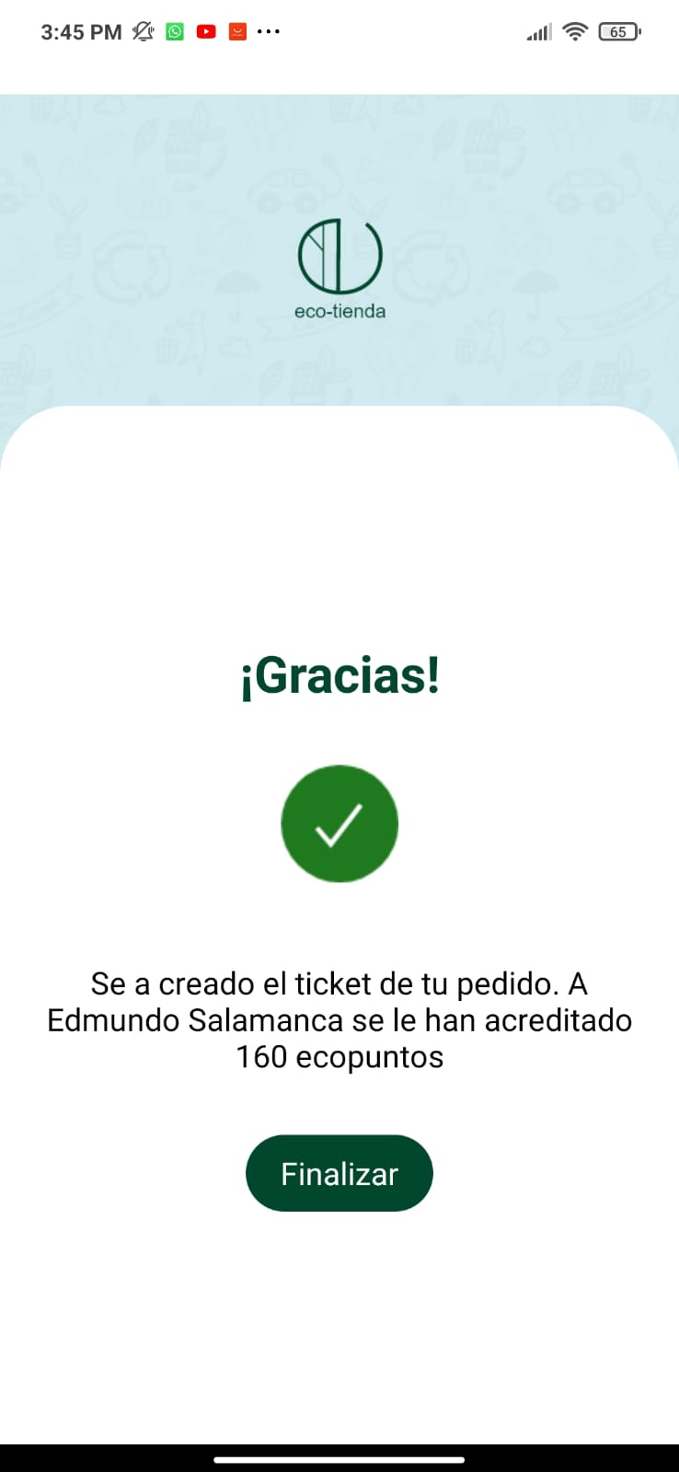

Así dentro de la ecotienda se registrarán los tickets en transito y cuando el ecopicker regrese, se realizará el proceso anteriormente mencionado respectivamente:

